Graz, am 12. Oktober 2015

Frontcooking einfach managen

KOST Business Software unterstützt effizient bei Einkauf, Rezepturenverwaltung, Menüplanung und Auswertungen

Frontcooking hat sich zu einem wichtigen Faktor in der Gastronomie entwickelt. Das Angebot reicht vom einfachen Imbiss über Kochstationen in Raststätten und Kantinen bis hin zur gehobenen Ethno-Küche in Hotels und Restaurants. Auch in der Gemeinschaftsverpflegung hält Frontcooking verstärkt Einzug. Erfolgreiches Live-Kochen erfordert aber einen reibungslosen Warenfluss, um den Gast zügig und ohne kulinarische Kompromisse zu verwöhnen. So müssen 90 Prozent der Zutaten gut vorbereitet beziehungsweise vorgegart für den Koch bereitstehen. Ebenso sollten die Abläufe zwischen Küche und Frontcooking-Station schnell und diskret erfolgen. Professionelle Unterstützung liefert hier die KOST Business Software, die ein einfaches und lückenloses Management der kompletten Warenwirtschaft ermöglicht – vom Einkauf über die Menüplanung bis zur Abrechnung. „Unsere Business Software vereinfacht die Verwaltung von Rezepturen, Allergenen, Inhaltsstoffen und Zusatzinformationen wie vegan oder glutenfrei. Zusätzlich lässt sich die Lösung an Touchscreens, mobile Geräte oder bargeldlose Bezahlsysteme anbinden“, so Michael Cikerle, CEO KOST Software.

Frontcooking ist eine simple, aber enorm wirkungsvolle Methode, um der Küche Glaubwürdigkeit und Authentizität zu verleihen. Wenn der Gast bei der Zubereitung zusieht, wächst sein Vertrauen in die Qualität der Speisen und der Erlebniswert steigt. Der Gastronom wiederum kann beweisen, dass mit frischen Produkten richtig gekocht wird. In der Gemeinschaftsverpflegung fördert Frontcooking das Bewusstsein der Mitarbeiter für gesundes, frisch zubereitetes Essen und steigert die Motivation. Für das Live-Kochen sprechen auch der effiziente Wareneinsatz und die wirtschaftliche Portionierung. Erfolgsfaktor des Frontcooking ist ein professioneller Warenfluss im Hintergrund, der sich mit der KOST Business Software übersichtlich abbilden lässt. „Große Unternehmen wie Therme Asia Linsberg, ISS, Airbus Helicopters und Bayer setzen auf unsere Lösung, um die Prozesse professionell zu verwalten und die hohe Qualität zu gewährleisten“, erklärt Michael Cikerle.

Frontcooking mit System
Speziell in der Großverpflegung ist eine reibungslose Warenwirtschaft unerlässlich. Die KOST Business Software vereinfacht alle relevanten Abläufe und schafft Übersicht. Zentrales Element ist die Produktdatenbank, in der alle Informationen zu Artikeln und Lebensmitteln bereits beim Einkauf erfasst werden. Dabei sind auch die gesetzlich verpflichtenden Angaben (etwa Allergene) bei den Lebensmitteln vermerkt, aber auch Zusatzinformationen wie „vegetarisch“ oder „fair trade“. Diese Angaben werden in allen Prozessschritten weitergegeben und sind damit auch in Rezepturen und Menüplänen mit einem Klick darstellbar. Beispielsweise kann der Koch in der Rezepturenverwaltung der KOST Business Software sämtliche Informationen zu einer Speise aufrufen – bis hin zu Fotos. Das erleichtert die Zubereitung der Menüs nach den selben Qualitätsmerkmalen wesentlich. Ebenso bietet das System eine dynamische Menüplanung mit Wochenansicht und verschiedenen Menülinien wie beispielsweise Empfehlungen des Küchenchefs. Zusätzlich bildet die Software die exakten Aufwände pro Kostenstelle (etwa Küche und Frontcooking-Station) ab und ermöglicht Auswertungen wie Daily Food Cost zur Nachkalkulation.

Mehr Informationen für die Gäste
Auch der Gast profitiert von der ausgeklügelten Software. Beispielsweise informieren an das System angebundene Monitore bei der Frontcooking-Station über die angebotenen Menüs und Preise. Zusätzlich lassen sich nützliche Informationen wie „vegan“, „glutenfrei“ oder die Energiedichte mittels Ampelsystem darstellen. Praktisch sind zudem die bargeldloses Bezahlmöglichkeiten mit der KOST Business Software. Das System kann die Konsumation des Gasts direkt dessen Mitarbeiterkarte zuordnen, der entsprechende Betrag wird dem Mitarbeiter später von der Buchhaltung in Rechnung gestellt. Hier bietet KOST mit der PAYCASO Aufwerterstation und der CARDS Softwarelösung ein zuverlässiges Komplettsystem für bargeldloses Bezahlen.

www.kost.at

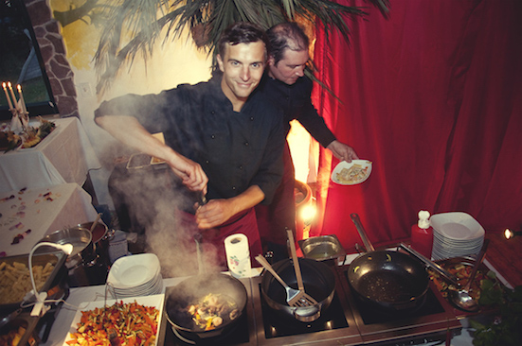
Erfolgreicher Trend: Frontcooking (Copyright World Food Catering)

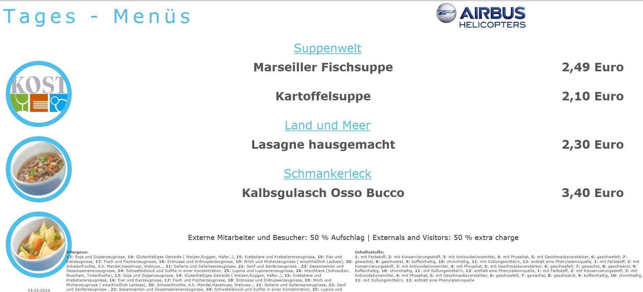
Monitore bei der Front-Cooking-Station informieren über angebotene Menüs und Preise

Die Bilder stehen in druckfähiger Qualität auf unserem Medienportal Amid PR unter dem Stichwort „Frontcooking“ zum Download bereit.

Weitere Informationen:  KOST Software GmbH  Susanne Peschl  Hans-Resel-Gasse 17a – 8020 Graz  Tel.: +43 316 914591  s.peschl@kost.at  www.kost.at | Presse- und Öffentlichkeitsarbeit:  Press'n'Relations Austria GmbH  Georg Dutzi  Währinger Straße 61 – 1090 Wien  Tel.: +43 1 9076148-10  gd@press-n-relations.at  www.press-n-relations.com  Press'n'Relations GmbH  Monika Nyendick  Magirusstraße 33 – 89077 Ulm  Tel.: +49 731 962 87-30  E-Mail: mny@press-n-relations.de  www.press-n-relations.com

Über KOST
KOST wurde im Jahr 1998 durch Michael Cikerle und Richard Huß gegründet. Die Unternehmensgruppe umfasst die KOST Software GmbH mit Sitz in Graz (A) sowie deren Tochtergesellschaften KOST Solution Projektberatung GmbH und Paycaso Payment & Card Solution GmbH. Kernkompetenz sind Standard-Softwarelösungen für Gastronomiebetriebe in Hotellerie und Gastgewerbe, für Großverpfleger und Systemküchen sowie Gesundheits- und Pflegeeinrichtungen. Die modulare KOST Business Software bildet sämtliche warenwirtschaftlichen, verwaltungsbezogenen und organisatorischen Prozesse in einem System ab und kann exakt an die Bedürfnisse der Kunden angepasst werden. KOST Solution ergänzt das Angebot um Services und Dienstleistungen wie Projektberatung- und Betreuung sowie Schulung und Support. Zusätzlich bietet die Paycaso Payment & Card Solution GmbH Lösungen für den Bereich bargeldlose Zahlsysteme.
Die KOST-Gruppe beschäftigt 37 MitarbeiterInnen und ist mit fünf Kompetenzzentren im deutschsprachigen Markt präsent. Über 800 Kunden und 3.000 Betriebe nutzen Lösungen von KOST – unter anderem die Bayer Gastronomie, Airbus Helicopters, Ergo Gourmet GmbH, Robinson Clubs, Ramada Hotels Deutschland, Dolder Grand, Badrutt’s Palace, Sander Gourmet, Messe Gastronomie Hannover und Häuser zum Leben. Das Ziel von KOST ist, den Kunden und Nutzern ein optimales Gesamtpaket an Leistung, Effizienz und Service zu bieten.

